PROYECTO FINAL | ITI-523
CAFÉ SALAS
Tienda virtual de café y productos costarricenses
Campo | Detalle
Curso | Tecnologías y Sistemas Web II
Docente | Ing. Milena Vargas Blanco
Participantes | Byron Chacón y Franklin Castillo
Fecha | 25 y 26 de agosto de 2026
Universidad Técnica Nacional - Costa Rica

Contenido
- 1. Resumen y alcance
- 2. Tecnologías
- 3. Instalación principal con SQLite
- 4. Arquitectura MVC
- 5. Modelo de datos
- 6. Proceso de compra
- 7. Funcionalidades y reglas
- 8. Seguridad
- 9. Pruebas
- 10. Matriz de cumplimiento
- 11. Exposición y operación

1. Resumen y alcance
Café Salas es una tienda virtual académica para café y productos artesanales costarricenses. Incluye autenticación, perfil, catálogo, búsqueda, carrito, compra, factura, seguimiento, cookies de productos recientes, administración y reportes PDF. La implementación se inspira directamente en los temas de Laravel explicados en las sesiones 9 y 10 del curso.
Resultado verificable
La batería automatizada se ejecuta con SQLite aislado. El resultado exacto de la revisión final consta en docs/PRUEBAS.md, junto con formato, compilación y auditoría de dependencias.

2. Tecnologías
Capa | Tecnología y propósito
Backend | PHP 8.2 y Laravel 12 bajo el patrón MVC.
Base principal | SQLite mediante database/database.sqlite, como exige la consigna.
Base alternativa | MariaDB/MySQL de XAMPP, administrable desde phpMyAdmin.
Frontend | Blade, HTML5, Bootstrap 5.3, CSS responsive y JavaScript.
PDF | Dompdf 3.1.6 para factura y ventas por mes o cliente.
Calidad | PHPUnit, Laravel Pint y GitHub Actions.

3. Instalación principal con SQLite
- Ejecutar composer install dentro de la carpeta del proyecto.
- Copiar .env.example a .env y ejecutar php artisan key:generate.
- Crear database/database.sqlite si todavía no existe.
- Verificar DB_CONNECTION=sqlite y DB_DATABASE=database/database.sqlite.
- Ejecutar php artisan migrate:fresh --seed.
- Ejecutar php artisan serve y abrir http://127.0.0.1:8000.

MariaDB/MySQL como alternativa
Para una demostración opcional con XAMPP, copie .env.mysql.example a .env, cree cafe_salas en phpMyAdmin y ejecute las migraciones. También puede importar database/sql/cafe_salas.sql.
Apache de XAMPP
Si se usa un VirtualHost, el DocumentRoot debe apuntar a la carpeta public. El ejemplo deployment/apache-vhost.conf.example evita exponer .env o vendor.

4. Arquitectura MVC
Modelos: User, Category, Product, Order, OrderItem y Payment representan tablas y relaciones Eloquent.
Vistas: Blade presenta HTML escapado y reutiliza el componente product-card.
Controladores: Validan solicitudes, coordinan modelos y retornan vistas, redirecciones o PDF.
Rutas: Usan nombres, verbos HTTP y grupos guest, auth y admin.
Servicios: Carrito, PDF, pagos simulados, productos recientes y estados de pedido.
Middleware: AdminMiddleware autoriza el panel y SecurityHeaders agrega defensas HTTP.

5. Modelo de datos
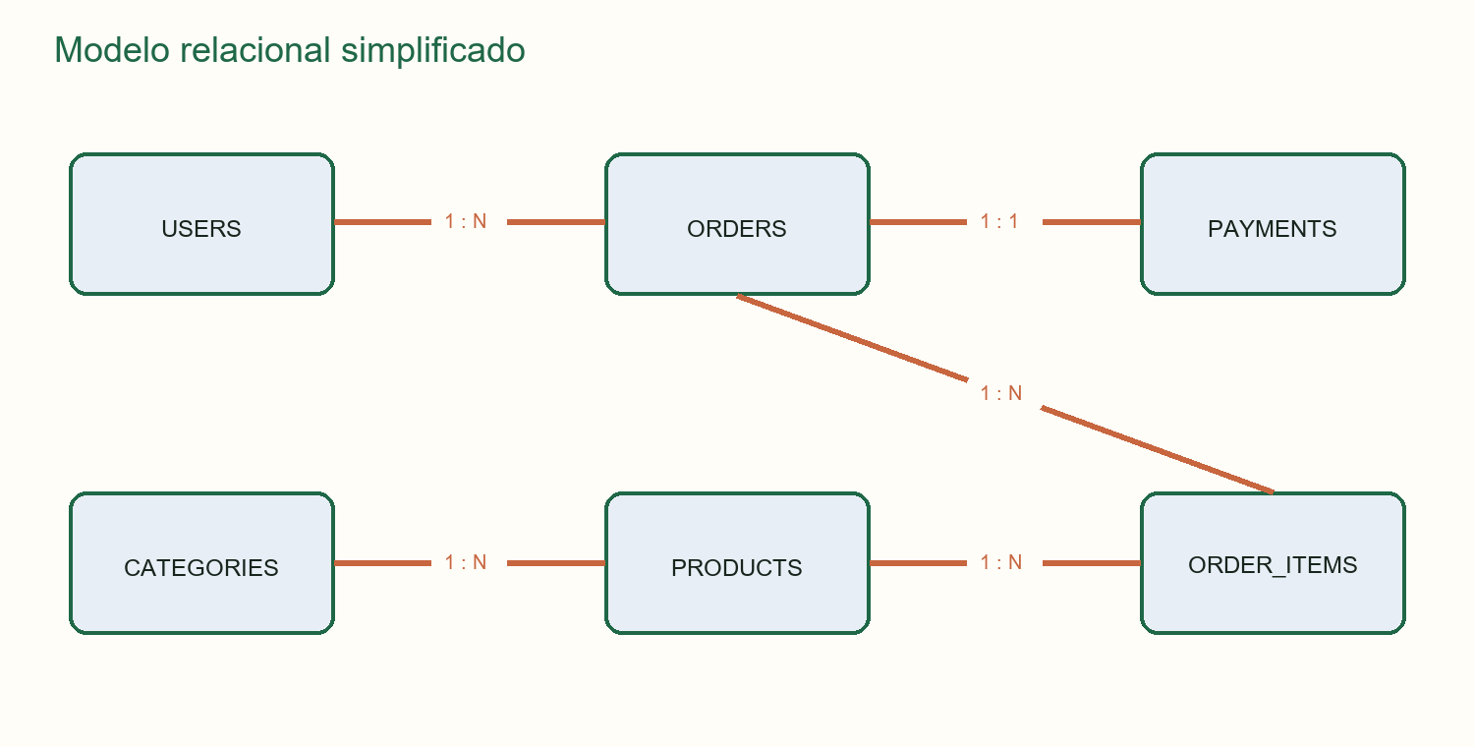
Figura 1. Relaciones principales de la base de datos.
Tabla | Responsabilidad
users | Identidad, perfil y rol administrativo.
categories / products | Catálogo, precios, imágenes, estado e inventario.
orders | Cabecera: cliente, fecha, dirección, estado y totales.
order_items | Productos, cantidades y precios históricos de la compra.
payments | Método, estado, referencia y últimos cuatro dígitos.
sessions | Sesiones cifradas administradas por Laravel.

6. Proceso de compra
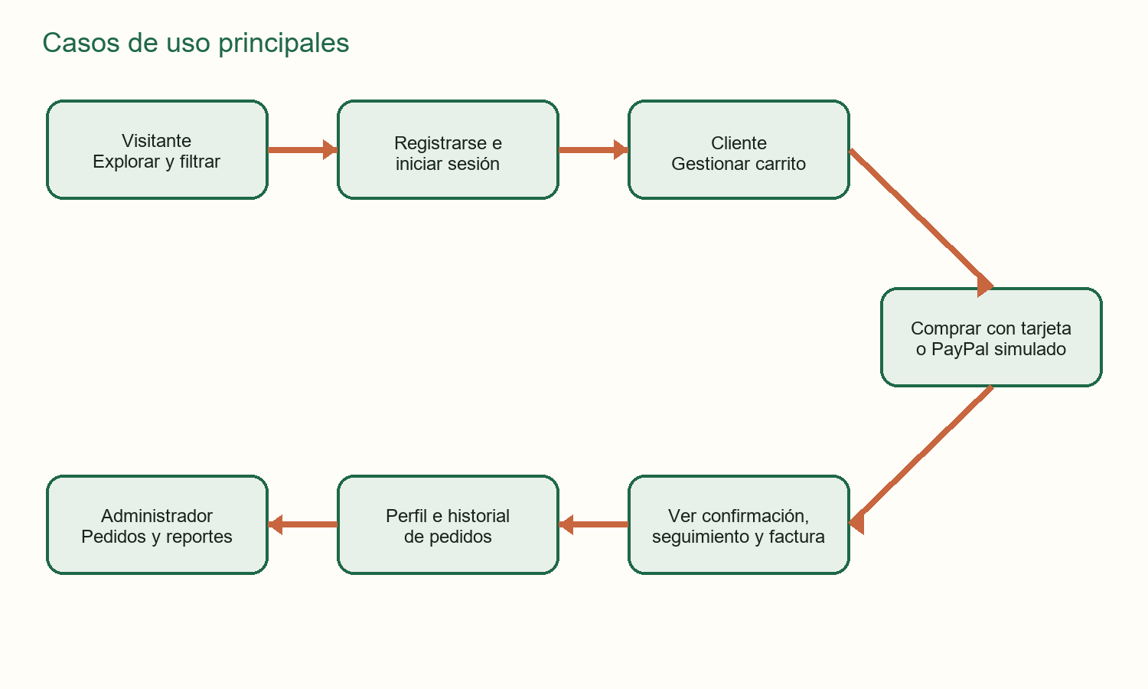
Figura 2. Casos de uso principales.
Actores: visitante, cliente, administrador y pasarela simulada. El cliente puede completar el pedido solo después de autenticarse; el administrador no interviene en el pago, pero controla estados y reportes.

7. Funcionalidades y reglas
- Registro, login, logout, perfil editable e historial paginado.
- Catálogo por categorías, detalle, imágenes, búsqueda, precios y ordenamiento.
- Carrito en sesión con agregar, actualizar y eliminar.
- IVA de 13 %, envío de CRC 2.500 y envío gratis desde CRC 20.000.
- Chocolate oscuro 82 % y caja de las ocho regiones cafetaleras de Costa Rica.
- Tarjeta y PayPal simulados; confirmación, factura y seguimiento único.
- Cookie cifrada con hasta seis productos vistos durante 30 días.
- Panel administrativo, inventario bajo y estados de pedido.
- Cancelación idempotente con reembolso simulado y devolución de inventario.
- Reportes PDF de ventas por mes y por cliente.

8. Seguridad
Riesgo | Control aplicado
Inyección SQL | Eloquent, consultas parametrizadas y validación de filtros.
XSS | Escape Blade; prueba automatizada con una etiqueta script.
CSRF | Token @csrf en formularios POST, PATCH y DELETE.
Robo de sesión | Regeneración en login, invalidación en logout, cifrado, HttpOnly y SameSite.
Acceso indebido | Middleware admin y comprobación de propietario en facturas.
Datos de tarjeta | No se almacenan ni se conservan en sesión; solo referencia y cuatro dígitos.
Carrera de inventario | Transacción de base y validación final antes del descuento.
Navegador | CSP, anti-frame, nosniff, Referrer Policy y páginas privadas sin caché.
Transporte | HTTPS forzado en producción, HSTS y cookie Secure en el perfil productivo.
Dependencias | Dompdf 3.1.6 y composer audit sin avisos conocidos.

Pasarela académica
No se realizan cargos reales. Una pasarela productiva exige credenciales del comercio, webhooks y cumplimiento del proveedor.

9. Pruebas
Suite | Cobertura
CartTotalsTest | IVA, envío y envío gratis.
AuthenticationTest | Registro, hash, login, logout y validaciones.
CatalogAndCookieTest | Filtros, cookie, XSS y datos reales del catálogo.
CartTest | Altas, cambios, bajas, total e inventario.
CheckoutTest | Pago, seguimiento, inventario, privacidad y autorización.
EndToEndPurchaseTest | Registro hasta factura e historial en una sesión.
OrderManagementTest | Estados, cancelación, pago e inventario.
SecurityHardeningTest | CSP, HSTS, permisos y caché privada.
ProfileAndReportsTest | Perfil, historial, rol admin y ambos PDF.

Comandos: php artisan test y php vendor/bin/pint --test. PHPUnit usa SQLite en memoria y no modifica cafe_salas.

10. Matriz de cumplimiento
N. | Criterio | Evidencia
1 | Entrega a tiempo | Paquete preparado; carga a cargo del equipo.
2 | Carpeta comprimida identificada | ProyectoFinal-ByronChacon-FranklinCastillo.zip.
3 | Autenticación y usuarios | AuthController, sesiones y middleware.
4 | Registro | Formulario, validación y prueba.
5 | Login y logout | Sesión segura y limitación de intentos.
6 | Perfil e historial | Edición y pedidos paginados.
7 | Categorías | Modelo y relación Eloquent.
8 | Detalles e imágenes | Ocho productos con fotografías locales.
9 | Búsqueda y filtros | Nombre, categoría, precio y orden.
10 | Carrito | Agregar, actualizar y eliminar.
11 | Impuesto y envío | IVA 13 % y reglas verificadas.
12 | Compra o factura | ID, fecha, detalle y montos.
13 | Tarjeta y PayPal | Opciones validadas y simuladas.
14 | Confirmación y seguimiento | Números únicos.
15 | Reportes | PDF mensual y por cliente.
16 | PHP y SQLite | Laravel/PHP con SQLite como base principal.
17 | Frontend | Bootstrap, CSS propio y fotografías reales.
18 | Validación | Servidor, CSRF y mensajes.
19 | Cookie | recent_products cifrada.
20 | Mostrar recientes | Sección visible en inicio.
21 | Código completo | Fuente, SQL, pruebas y docs.
22 | Documentación | README, MD y este DOCX.
23 | Pruebas automatizadas | PHPUnit con SQLite aislado y reporte reproducible.
24 | Exposición | Guion preparado; asistencia humana.
25 | Funciones especificadas | Trazadas en esta matriz.
26 | Responsive y UX | Validado en escritorio y móvil.
27 | Seguridad | Defensas documentadas y probadas.
28 | Código y buenas prácticas | MVC, servicios, Pint y tests.
29 | Pregunta docente 1 | Banco de respuestas preparado.
30 | Pregunta docente 2 | Banco de respuestas preparado.
31 | Pregunta docente 3 | Banco de respuestas preparado.
32 | GitHub | Repositorio real documentado; no se inventa un enlace cafe-salas.

11. Exposición y operación
Prevención de sanciones
No responder al menos el 50 % de las preguntas puede anular hasta el 75 % del valor del proyecto. Cada integrante debe comprender y demostrar su módulo. La asistencia de Codex se declara y se acompaña con adaptación, pruebas, historial Git y documentación; ocultarla no demuestra autoría.

Recorrido sugerido
- Presentar MVC, migraciones y tablas SQLite.
- Filtrar productos y mostrar cookie de recientes.
- Modificar carrito y explicar cálculos.
- Completar compra simulada y descargar factura.
- Mostrar historial, panel y reportes PDF.
- Ejecutar pruebas y mostrar GitHub Actions.

Credenciales de demostración
Rol | Correo | Clave
Administrador | admin@cafesalas.test | Admin123!
Cliente | cliente@cafesalas.test | Cliente123!

Límites externos
La asistencia y las respuestas de la exposición son responsabilidad de Byron Chacón y Franklin Castillo. El repositorio privado real es github.com/Byroncha1323/cafe-salas. El hosting y un certificado público requieren cuenta, dominio y autorización del equipo.
Uso responsable de herramientas
Para apoyar la revisión se utilizó OpenAI Codex. Byron Chacón y Franklin Castillo deben revisar, comprender, adaptar y poder explicar el código, las pruebas y la documentación antes de entregar.

